第九章 2 液体

液体的微观结构
液体在汽化时，体积增大可达上千倍，而在凝固时，体积减小量一般不超过10%。气体很容易压缩，而液体像固体那样不易压缩。这些事实表明，气体中分子是比较稀疏的，而液体分子间的距离及固体分子间的距离都要小得多。
液体不像固体那样具有一定的形状，而且液体能够流动。这说明液体分子间的相互作用力比固体分子间的作用力要小。由于液体分子的移动比固体分子的移动更容易，所以在温度相同的情况下，液体的扩散速度要比固体的扩散速度快。
实际上，非晶体的微观结构跟液体非常相似，所以严格说来，只有晶体才能叫做真正的固体。

做一做
将铅块、铁块等体积小、重量大的物体放在大块的沥青上，静置于温暖的地方，过一两个月后观察发生的变化。

液体的表面张力
叶面上的露珠、小的水银滴，总是球形的；一些昆虫可以停在水面上……你知道这是为什么吗？

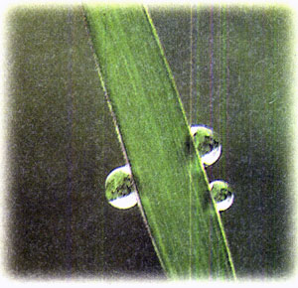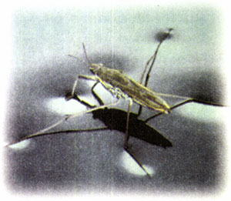
图9.2-1 露珠呈球形
图9.2-2 水黾（音min）可以停在水面

实验
1．把一条细棉线的两端系在铁丝环上，不要让棉线过紧，要使它处于略为松弛的状态。然后将铁丝环浸入肥皂液里，再拿出来时环上就留下了一层肥皂液的薄膜。这时薄膜上的棉线仍是松弛的（图9.2-3甲）。
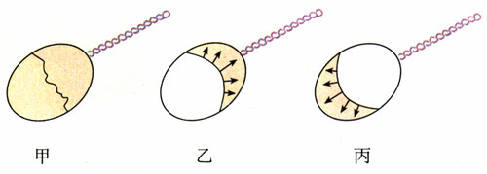
图9.2-3 观察肥皂膜和棉线的变化
用烧热的针刺破棉线某一侧的薄膜，观察薄膜和棉线发生的变化。
2．把一个棉线圈系在铁丝环上，使环上布满肥皂液的薄膜，这时膜上的棉线圈仍是松弛的（图9.2-4甲）。
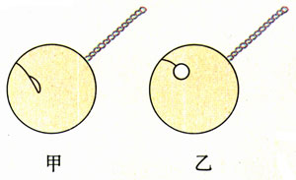
图9.2-4
用烧热的针刺破棉线圈里的薄膜，观察棉线圈外的薄膜和棉线圈发生的变化。
实验说明液体表面有什么性质？

我们在上一章已经学过，分子间的距离大于某一数值r₀时，分子力表现为引力，小于这个数值时表现为斥力，如果分子间的距离等于r₀，分子力为0。在液体内部，分子间的距离在r₀左右，而在表面层，分子比较稀疏，分子间的距离大于r₀（图9.2-5），因此分子间的作用表现为相互吸引。也就是说，如果在液体表面任意画一条线（图9.2-6），线两侧的液体之间的作用力是引力，它的作用是使液体表面绷紧，所以叫做液体的表面张力（surface tension）。
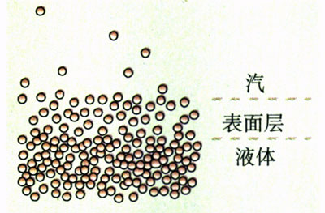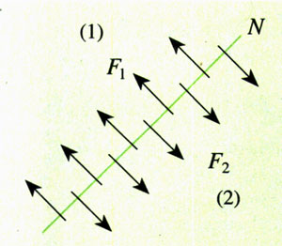
图9.2-5 液体表面层中分子间的距离比液体内部分子间的距离大
图9.2-6 液体的表面张力

做一做
到现在为止，我们已经从实验上和理论上了解了液体的表面张力，知道它具有使液体表面收缩的趋势。但是，为什么有了表面张力，液滴就有了呈球形的趋势？为什么液滴越小，形状就越接近球形？

演示
分别向一块洁净的玻璃板上和一块涂蜡的玻璃板上滴一滴水。慢慢抬起玻璃板的一端使它们倾斜。你看到什么现象？

浸润和不浸润
一种液体会润湿某种固体并附着在固体的表面上，这种现象叫做浸润（wettability）；一种液体不会润湿某种固体，也就不会附着在这种固体的表面，这种现象叫做不浸润。上面的演示表明，水可以浸润玻璃，但水不能浸润蜂蜡或石蜡。
一种液体是否浸润某种固体，与这两种物质的性质都有关系。例如，水银不浸润玻璃，但水银浸润铅。如果把水银滴放到打磨干净的铅板上，水银就会附着在铅上，很难擦去。
液体放在玻璃容器中，液面与器壁接触的位置是弯曲的，但有的向上弯，有的向下弯（图9.2-7）。这也是浸润与不浸润两种现象的区别。
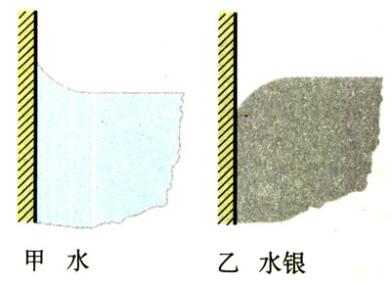
图9.2-7 玻璃试管中的水和水银
浸润和不浸润也是分子力作用的表现。当液体与固体接触时，接触的位置形成一个液体薄层，叫做附着层。附着层的液体分子可能比液体内部稀疏，也可能比液体内部更密，这决定于液体、固体两种分子的性质。如果附着层的液体分子比液体内部的分子稀疏，也就是说，附着层内液体分子间的距离大于前面说过的分子力平衡的距离r₀，附着层内分子间的作用表现为引力，附着层有收缩的趋势，就像液体表面张力的作用一样，这样的液体与固体之间表现为不浸润。如果附着层内分子间的距离小于液体内部分子间的距离，附着层内分子之间的作用表现为斥力，附着层有扩展的趋势。这样的液体与固体之间表现为浸润。

说一说
浸润现象和不浸润现象在日常生活中是常见的。例如，脱脂棉脱脂的目的，在于使它从不能被水浸润变为可以被水浸润，以便吸取药液。用不能被水浸润的塑料制作的酱油瓶，向外倒酱油时不易外洒。你还能举出其他实例吗？
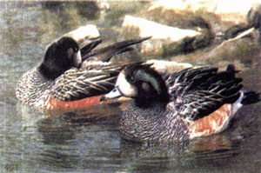
图9.2-8 游禽用嘴把油脂涂到羽毛上，使水不能浸润羽毛。

实验
把两端开口的很细的玻璃管竖直插入水中，观察管中水面的高度。
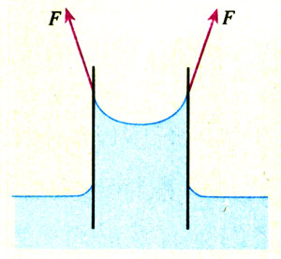
图9.2-9 液体表面张力对管中液体形成向上的拉力（为了看清力的关系，夸张了管的直径与高度的比例）。

毛细现象
浸润液体在细管中上升的现象，以及不浸润液体在细管中下降的现象，称为毛细现象（capillarity）。
由于液体浸润管壁，液面呈图9.2-9的形状。液面边缘部分的表面张力如图所示，这个力使管中液体向上运动。当管中液体上升到一定高度，液体所受重力与液面边缘使它向上的力平衡，液面稳定在一定的高度。实验和理论分析都表明，对于一定的液体和一定材质的管壁，管的内径越细，液体所能达到的高度越高。
在纸张、棉花、毛巾、粉笔、木材、土壤、砖块等物体内部有许多细小的孔道，它们起到了毛细管的作用。

说一说
建筑房屋的时候，在砌砖的地基上铺一层油毡或涂过沥青的厚纸，防止地下的水分沿着夯实的地基以及砖墙的毛细管上升，以使房屋保持干燥。土壤里有很多毛细管，地下的水分可以沿着它们上升到地面。如果要保存地下的水分，就要把地面的土壤锄松，破坏这些土壤里的毛细管。相反，如果想把地下的水分引上来，就不仅要保持土壤里的毛细管，而且还要使它们变得更细，这时就要用磙子压紧土壤。
你能再举一些生活中的实例吗？

液晶
液晶在现代生活中扮演着重要角色，从最初的电子手表到如今的笔记本电脑、液晶电视、可视电话……液晶一步步地深入了我们昀生活。为什么“液体”和“晶体”联系在一起了？液晶到底是什么物质？
1888年，奥地利植物学家赖尼策尔（F．Reinitzer）做实验时发现，他加热的化合物熔化后先变成了白色的浑浊液体，继续加热则呈现某些颜色，最后变成透明液体。在对化合物降温后重复实验，依然看到同样现象。赖尼策尔没有像其他人那样将这种新奇的现象简单地归因于材料不纯，而是更加精心地制备材料，对颜色的起因进行探究。1888年3月14日，赖尼策尔将样品寄给德国的年轻物理学家雷曼（O．Lehmann）并附上一封长信。雷曼经过系统研究，发现许多有机化合物都具有同样的性质，这些化合物像液体一样具有流动性，而其光学性质与某些晶体相似，具有各向异性，于是取名液晶（liquid crystal）。
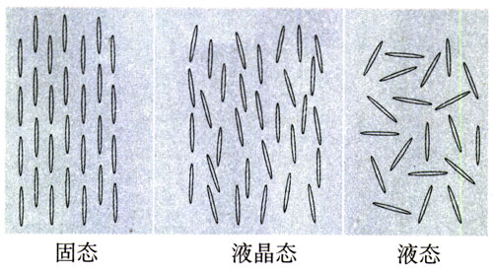
图9.2-10 液晶分子及固态、液态分子的示意图
液晶是一种特殊的物质，它既具有液体的流动性，又像某些晶体那样具有光学各向异性。有些物质在特定的温度范围之内具有液晶态；另一些物质，在适当的溶剂中溶解时，在一定的浓度范围具有液晶态。不是所有物质都具有液晶态。通常棒状分子、碟状分子和平板状分子的物质容易具有液晶态。天然存在的液晶并不多，多数液晶是人工合成的，目前已达5 000多种。
1964年，美国无线电公司（RCA）发现了液晶的多种光学效应，由此开始了液晶在显示器方面的应用。这也是当前液晶最主要的应用方向。数字式电子表的显示窗口中有一层液晶，液晶层的上下是两块透明的电极板，板上刻着组成数字的若干“笔画”，各个笔画上的电压由计时电路控制。没有电压的笔画下面的电场为0，这时液晶能使下面反射来的光线通过，有电场时光线不能通过，于是我们就看到显示的时刻了。
液晶显示的原理涉及光的偏振的知识，我们在《选修3-4》中还要学习。
笔记本电脑的彩色显示器也是液晶显示器。在某些液晶中掺入少量多色性染料，染料分子会与液晶分子结合而定向排列，从而表现出光学各向异性。当液晶中电场强度不同时，它对不同颜色的光的吸收强度也不一样，这样就能显示各种颜色。
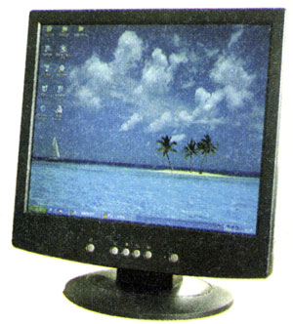
图9.2-11 液晶显示器
某些物质在水溶液中能够形成薄片状液晶，而这正是生物膜的主要构成部分。目前在实验室中已经可以利用这样的人造生物膜研究离子的渗透性，从而了解机体对药物的吸收等生理过程。实际上，液晶的特点与生物组织的特点正好吻合，在脑、肌肉、卵巢、视网膜等多种人体组织中都发现了液晶结构，有关液晶的研究已经成为物理科学（physical sciences）与生命科学（life sciences）的一个重要结合点。

问题与练习
1．把玻璃管的裂口放在火焰上烧熔，它的尖端就变圆（图9.2-12）。这是什么缘故？
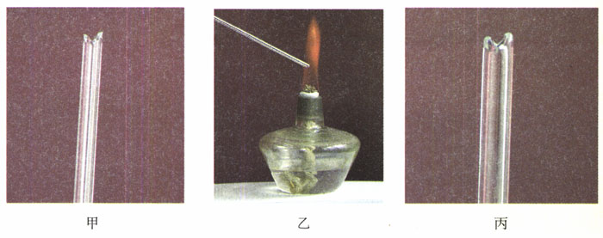
图9.2-12 玻璃管锋利的断口在烧熔后变得光滑
2．在地面上，盘中较小的水银滴接近球形，较大的水银滴呈扁平形（图9.2-13）。那么，在处于失重状态的宇宙飞船中，一大滴水银会呈什么形状？
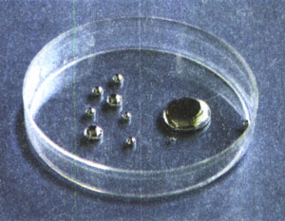
图9.2-13 较大的水银滴呈扁平状
3．透过布制的伞面能看得见纱线间的缝隙，但是伞面却不漏雨水，解释这种现象。
4．把一枚缝衣针在手上蹭一蹭，然后放到一个棉纸上。用手托着棉纸，放入水中。棉纸浸湿下沉，而缝衣针会停在水面。把针按下水面，针就不再浮起。试一试，并解释看到的现象。
5．要想把凝在衣料上的蜡去掉，可以把两层棉纸分别放在蜡迹的上面和下面，然后用热熨斗在棉纸上来回熨烫。为什么这样做可以去掉衣料上的蜡？
6．在一次小发明讨论会上，李晓冬有一个创意。他发现厨房碗柜里酱油瓶的下面总是有黑乎乎的酱油痕迹，这是由于每次倒酱油的时候总会有一些酱油沿着瓶口流下来所造成的。李晓冬想，只要选择恰当的材料做酱油瓶的瓶口，就能保持瓶子清洁。于是，他把酱油分别滴在不同的材料上进行试验。请你观察图9.2-14，你认为应该选择哪一种材料？请你解释李晓冬这项创意的道理。
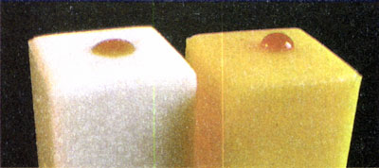
图9.2-14 两种材料上的酱油滴

